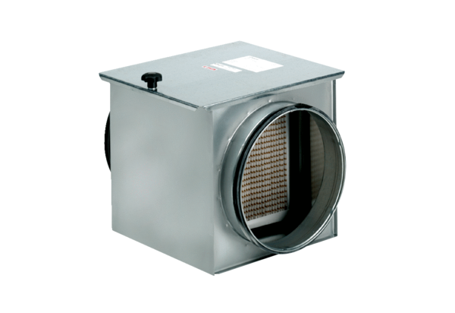Luftfilter TFE 16-7Verpackungseinheit: 1 StückSortiment: C
Artikelnummer: 0149.0052Hersteller: MAICO

